# hkt部分接口测试增删该查

测试工具：jmeter，Intellij IDEA，Visual Studio Code，PL\SQL Develop

测试目的：查看以下接口是否满足基本的增删该查。

测试人员：艾俊

测试时间：2019年9月19日

版本：

前端：684c47b9 (**HEAD -> develop**, **origin/develop**, **origin/HEAD**)

后端：1916383 (**HEAD -> develop**, **origin/develop**)

以下所有接口都在本地测试

协议:http ; ip:127.0.0.1 ; 端口:8080

## 接口1.0:/auth_right

### 接口1.1:/auth_right/create

参数：rightName,rightUrl,rightPid

测试结果：pass

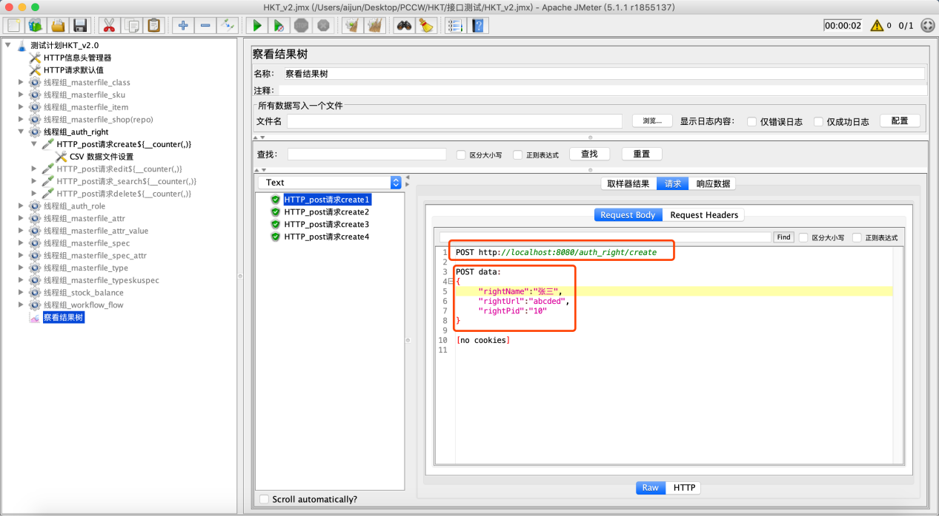

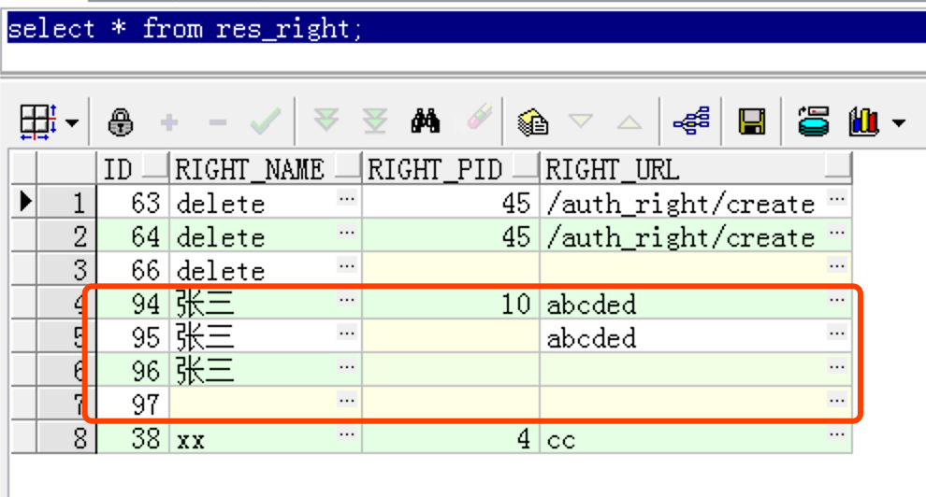

### 接口1.2:/auth_right/edit

参数：rightId,rightName,rightUrl,rightPid

测试结果：pass

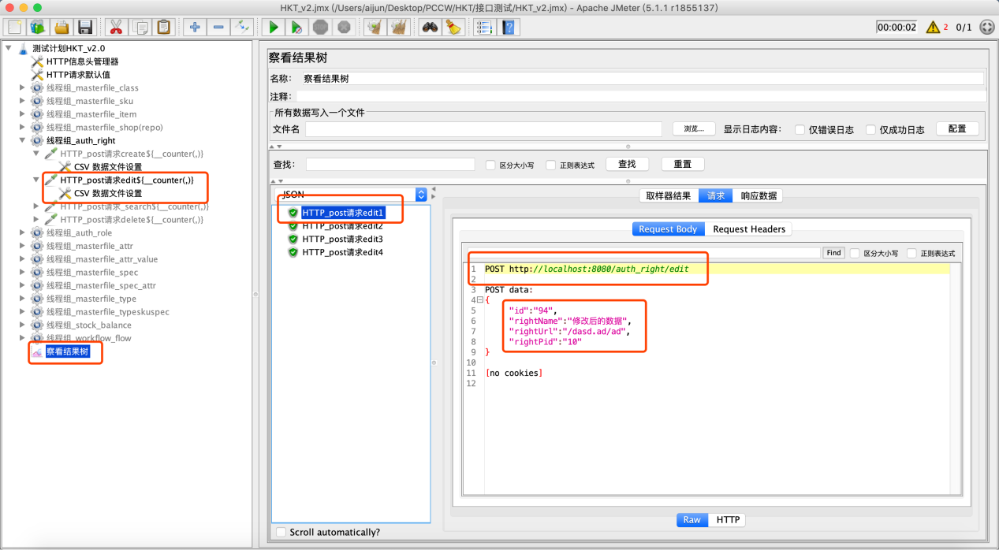

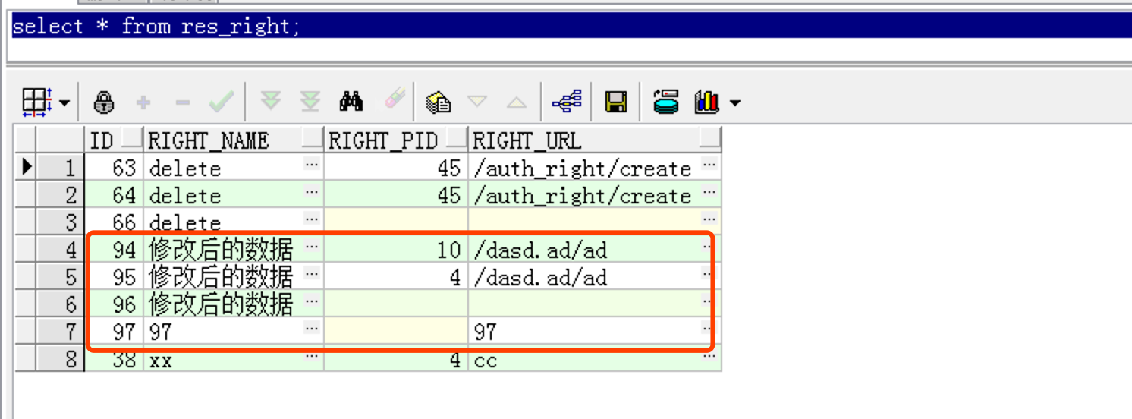

### 接口1.3:/auth_right/search

参数：rightName,rightUrl,rightPid,rightDesc

测试结果：pass

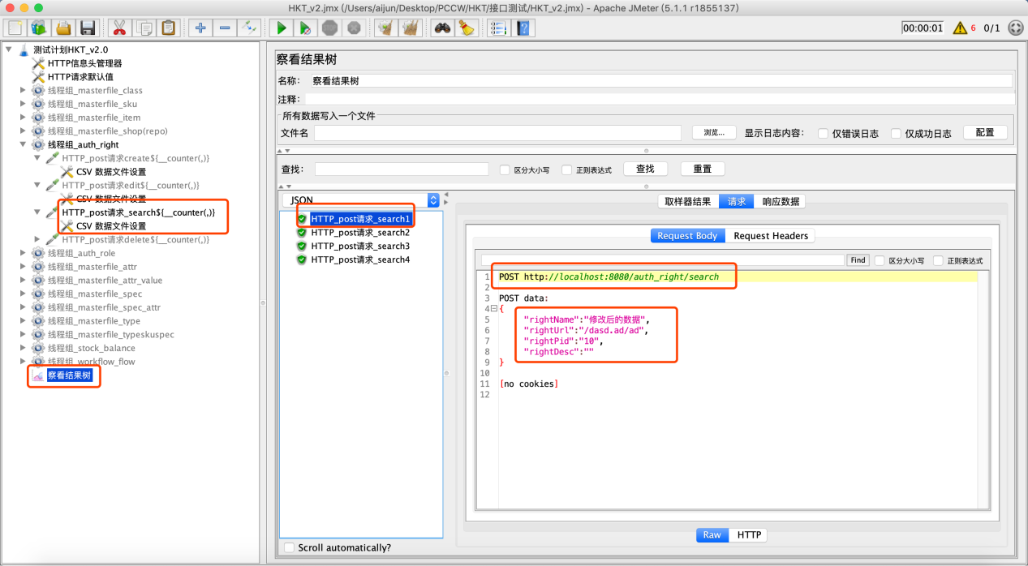

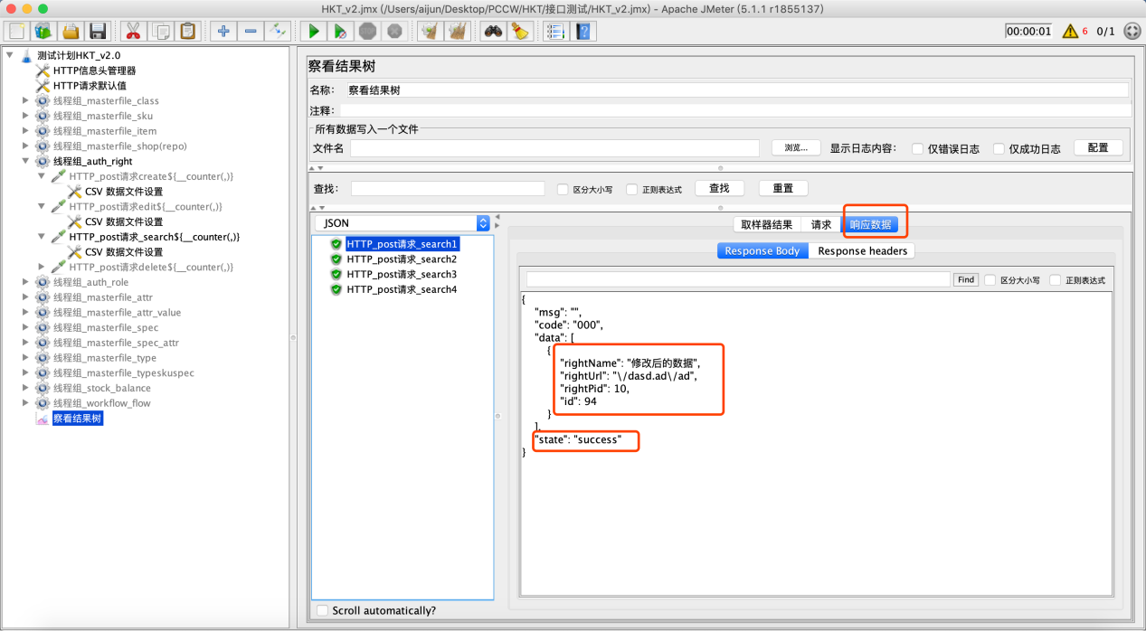

### 接口1.4:/auth_right/delete

参数：ids

测试结果：pass

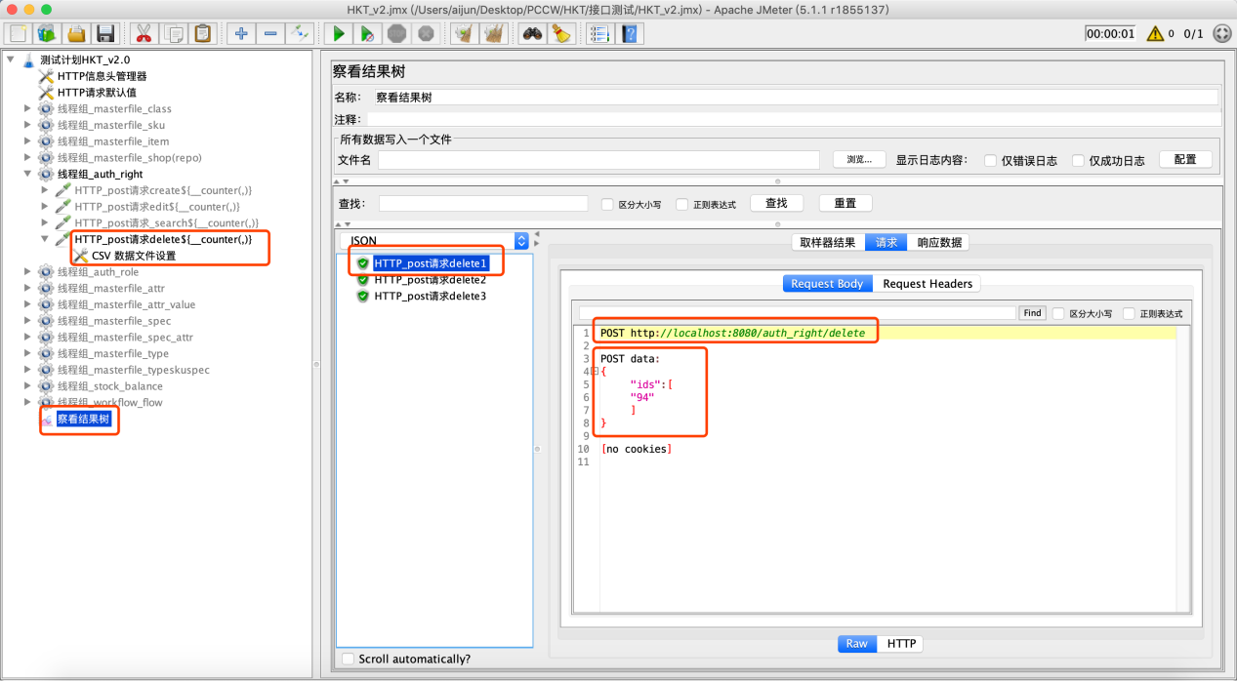

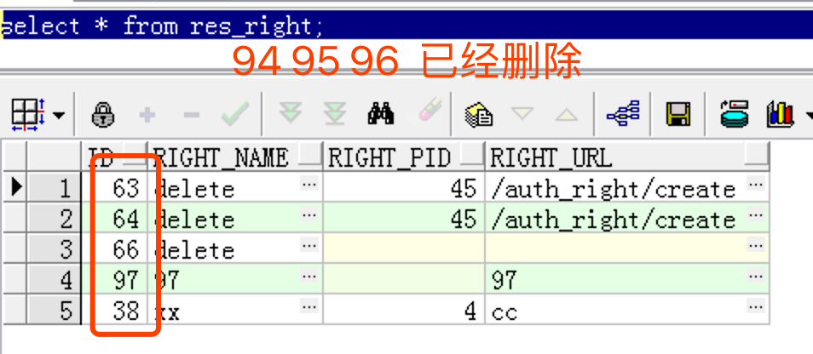

## 接口2.0:/auth_role

### 接口2.1:/auth_role/create

参数：roleName,roleDesc

测试结果：pass

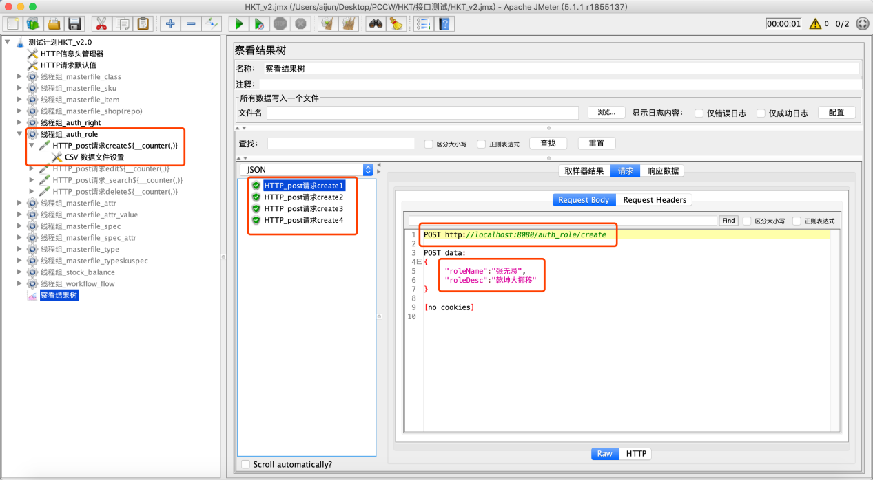

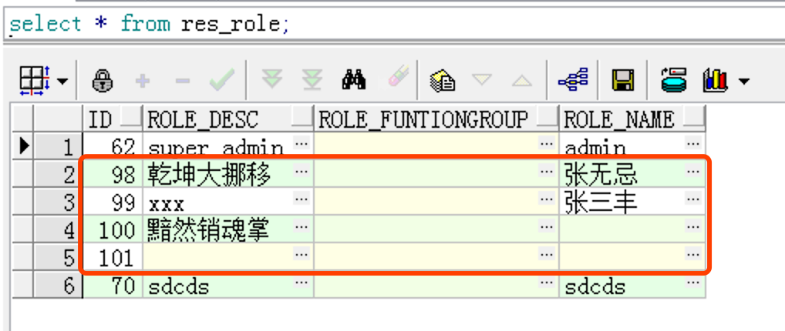

### 接口2.2:/auth_role/edit

参数：rightName,rightUrl,id

测试结果：pass

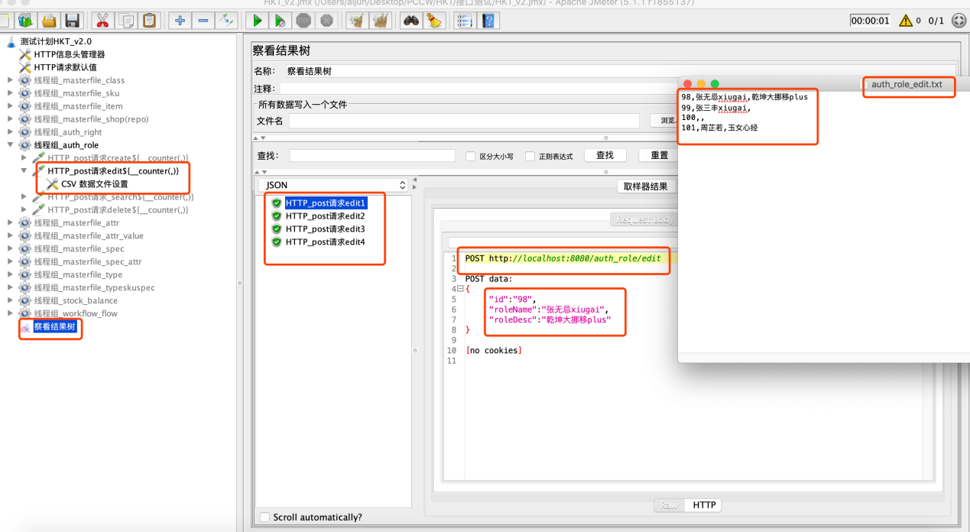

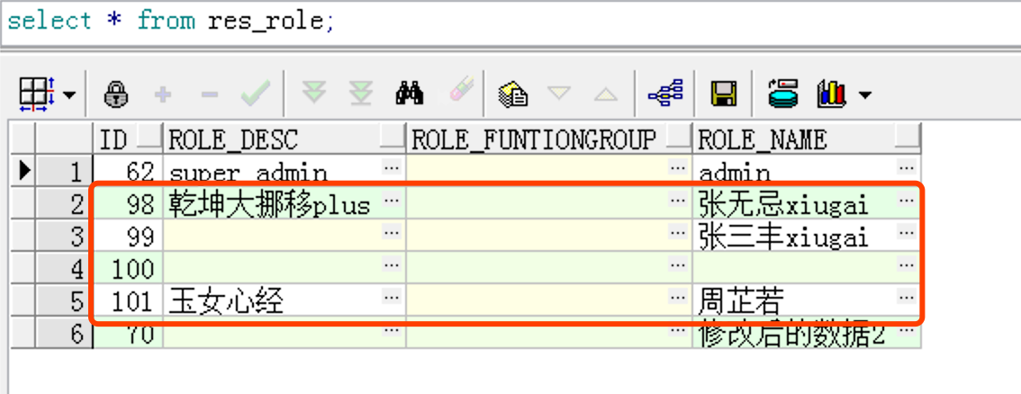

### 接口2.3:/auth_role/search

参数：roleName

测试结果：pass

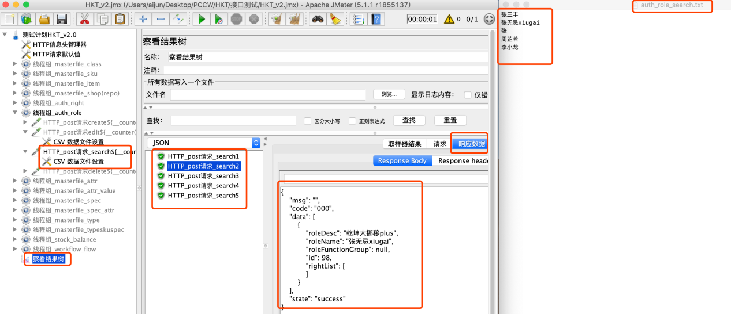

### 接口2.4:/auth_role/delete

参数：ids

测试结果：pass

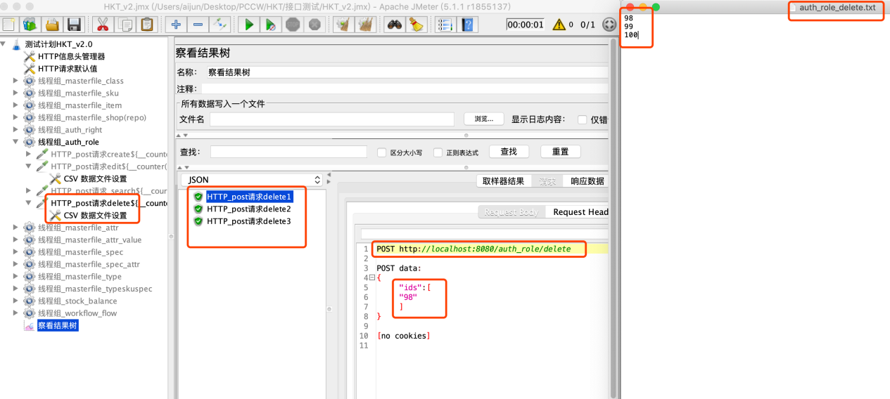

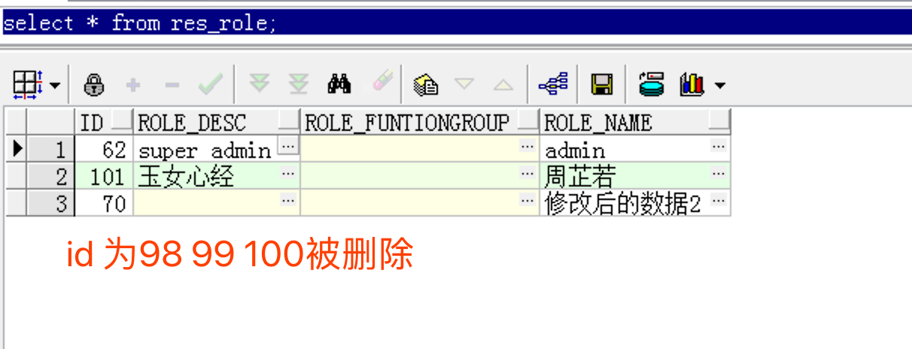

## 接口3.0:/masterfile_attr

### 接口3.1:/masterfile_attr/create

参数：attrName,attrDesc,attrValueType,active

测试结果：pass

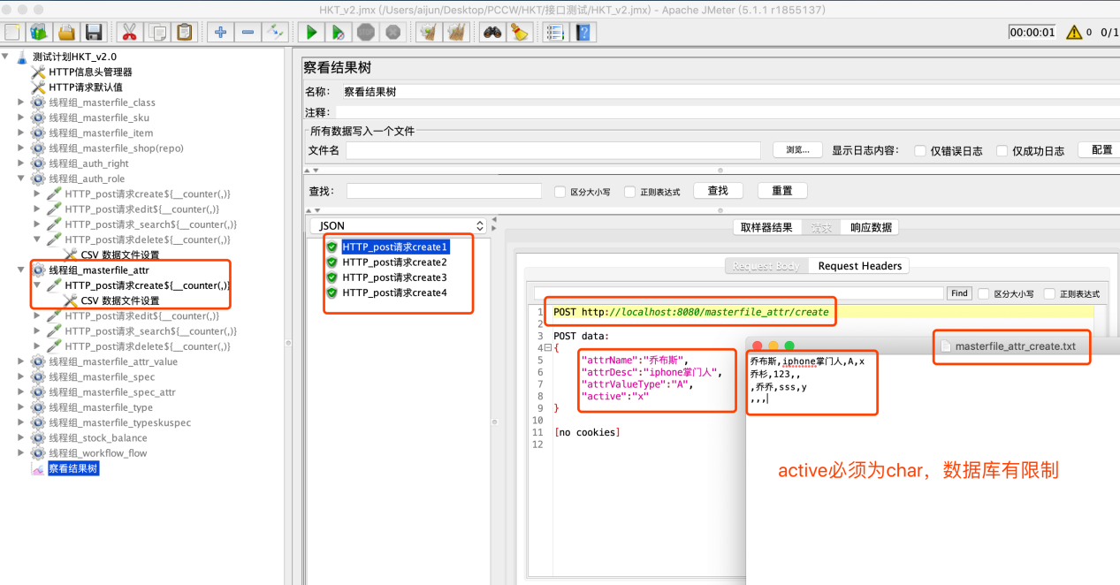

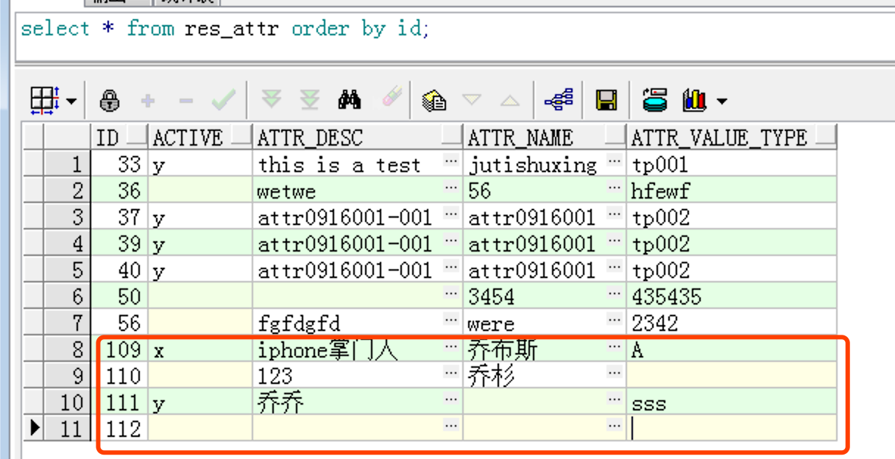

### 接口3.2:/masterfile_attr/edit

参数：attrName,attrDesc,attrValueType,active

测试结果：pass

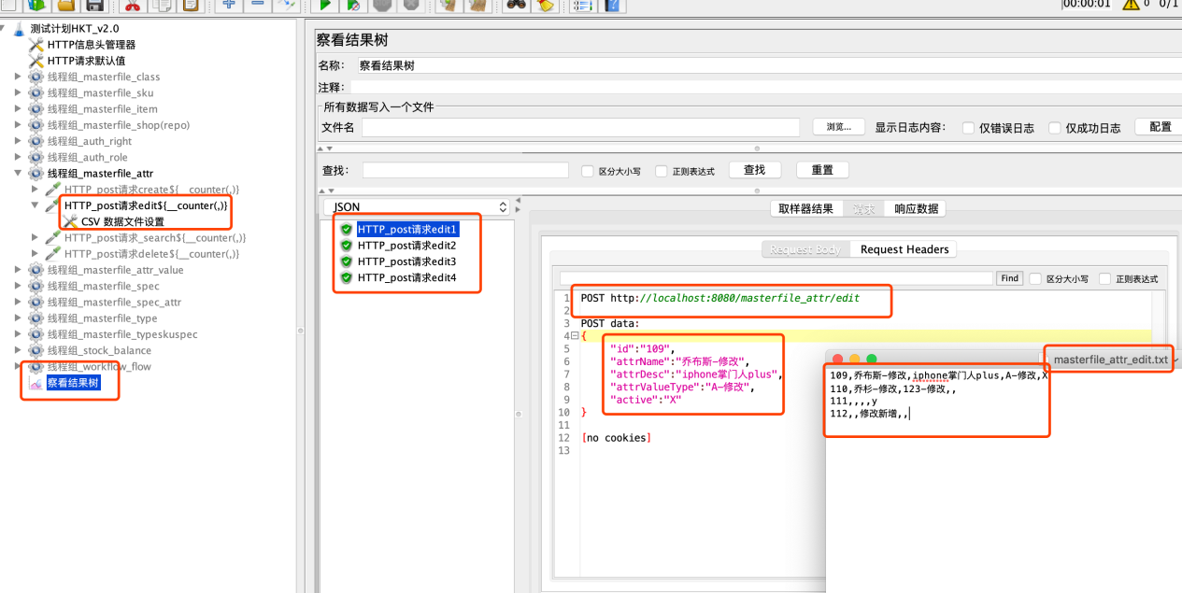

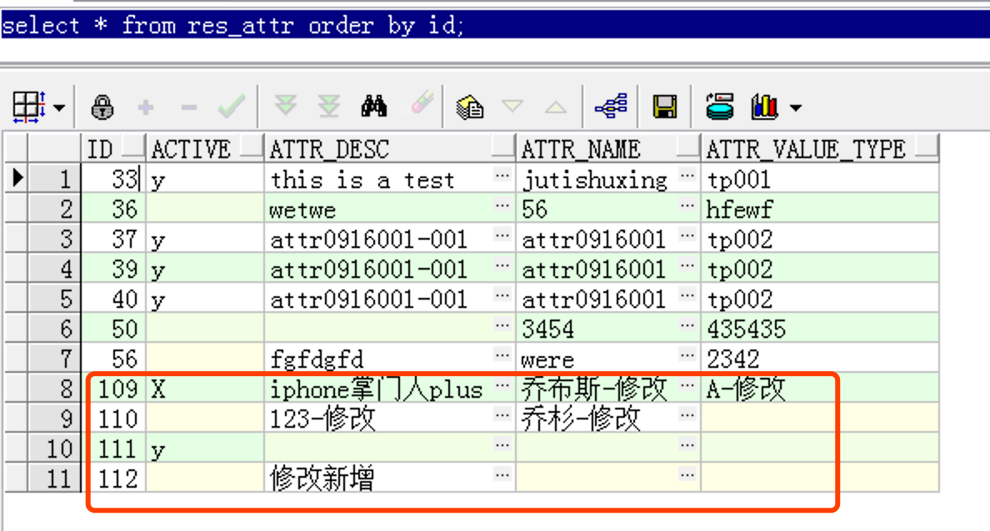

### 接口3.3:/masterfile_attr/search

参数：attrName,attrValueType,active

测试结果：fail,有数据没有查出来，但是post成功了，满参的查询正常。

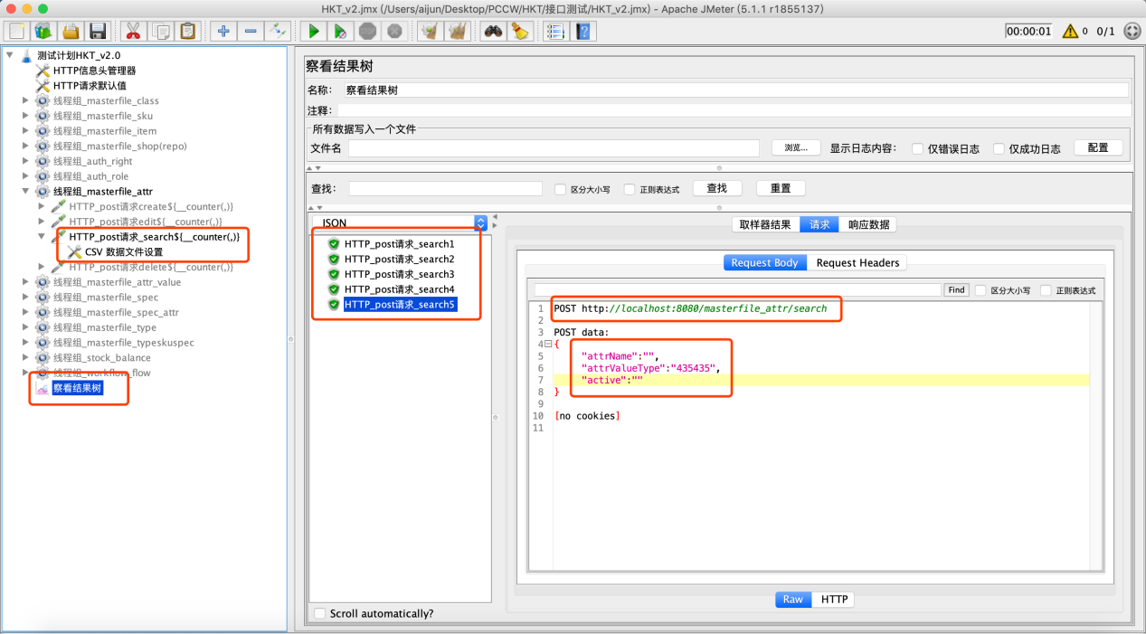

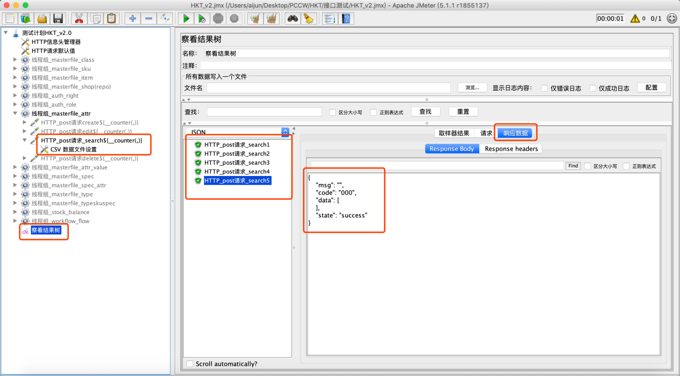

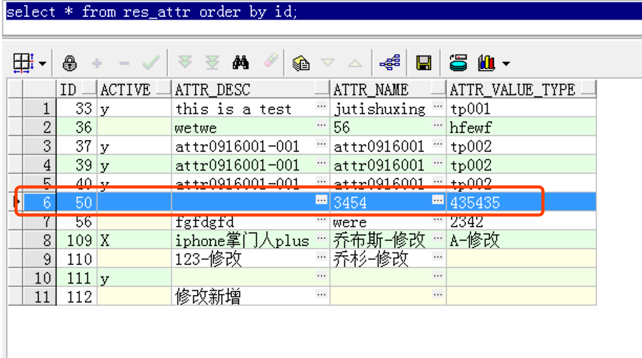

### 接口3.4:/masterfile_attr/delete

参数：ids

结果：pass

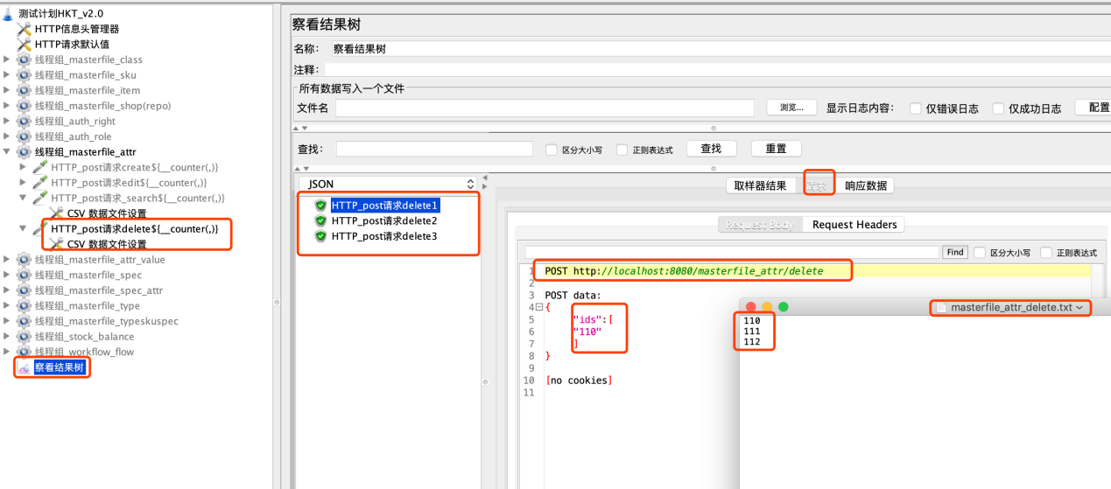

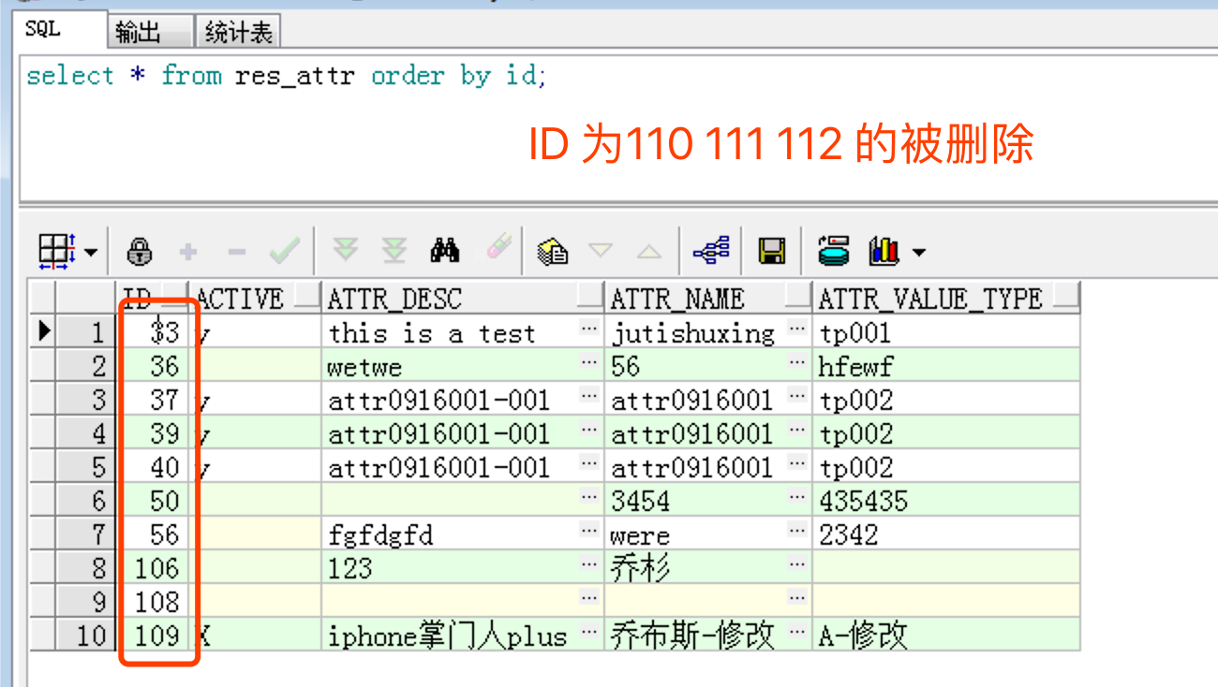

## 接口4.0:/masterfile_attr_value

说明：等待 新增 修复以后，继续后面的 改、查、删 测试。

### 接口4.1:/masterfile_attr_value/create

参数：attrId,attrValue,unitOfMeasure,valueFrom,valueTo,active

测试结果：fail， create数据完整性跟数量对不上

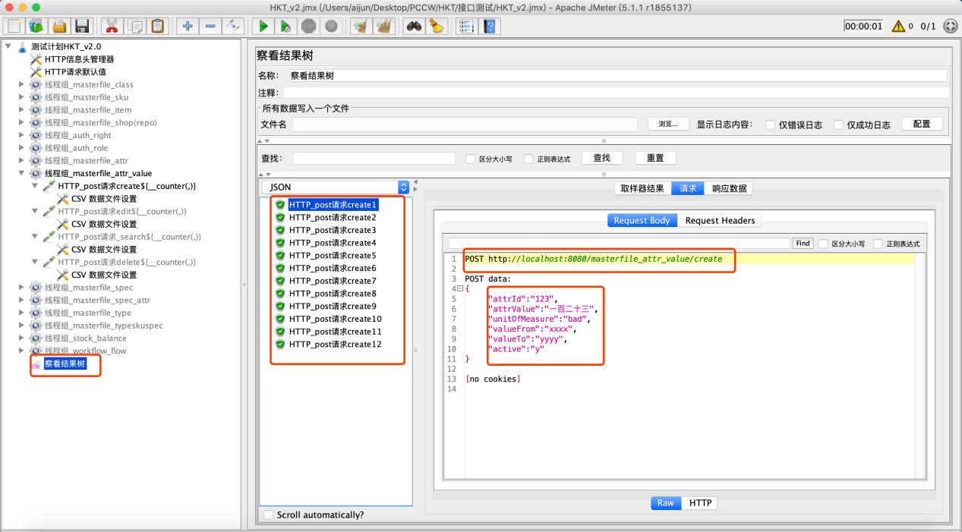

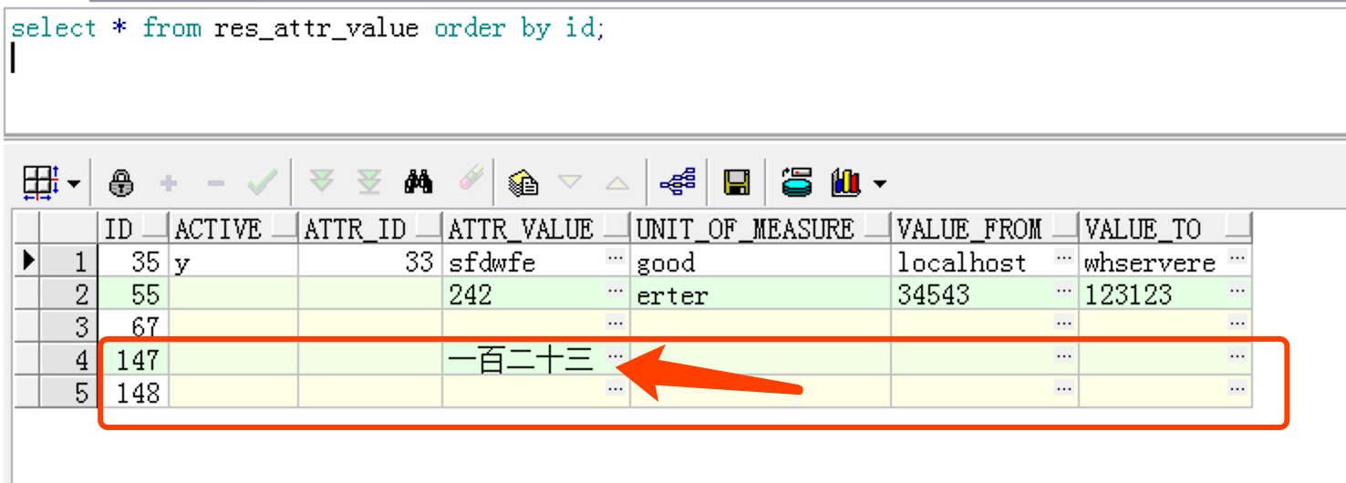

### 接口4.2:/masterfile_attr_value/edit

### 接口4.3:/masterfile_attr_value/search

### 接口4.4:/masterfile_attr_value/delete

## 接口5.0:/masterfile_spec

### 接口5.1:/masterfile_spec/create

参数：attrName,attrDesc,attrValueType,active

测试结果：pass

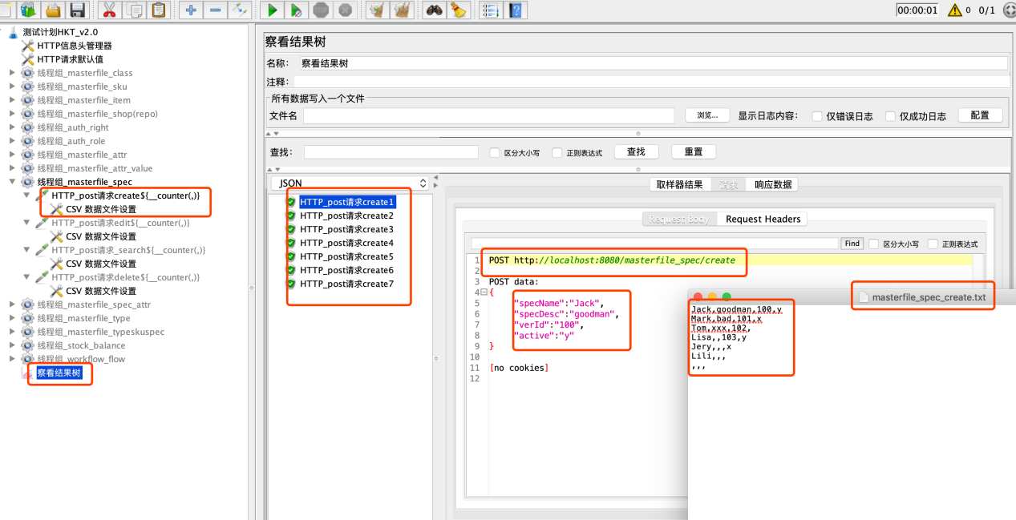

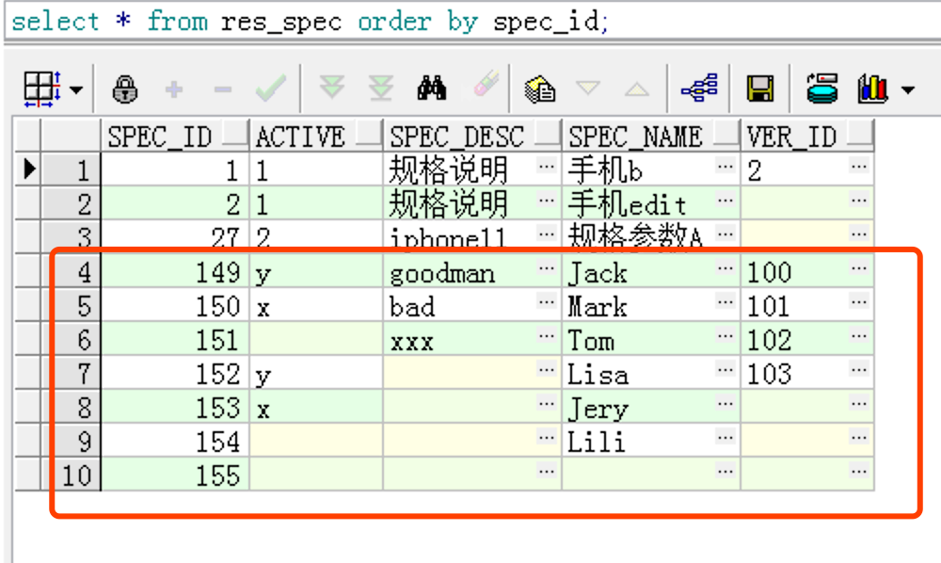

### 接口5.2:/masterfile_spec/edit

参数：id,attrName,attrDesc,attrValueType,active

测试结果：pass

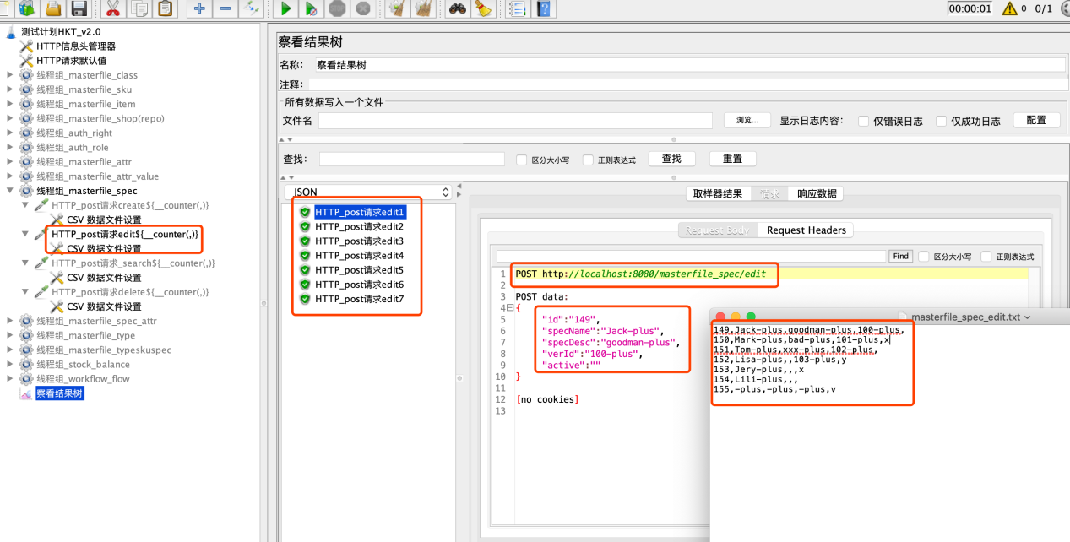

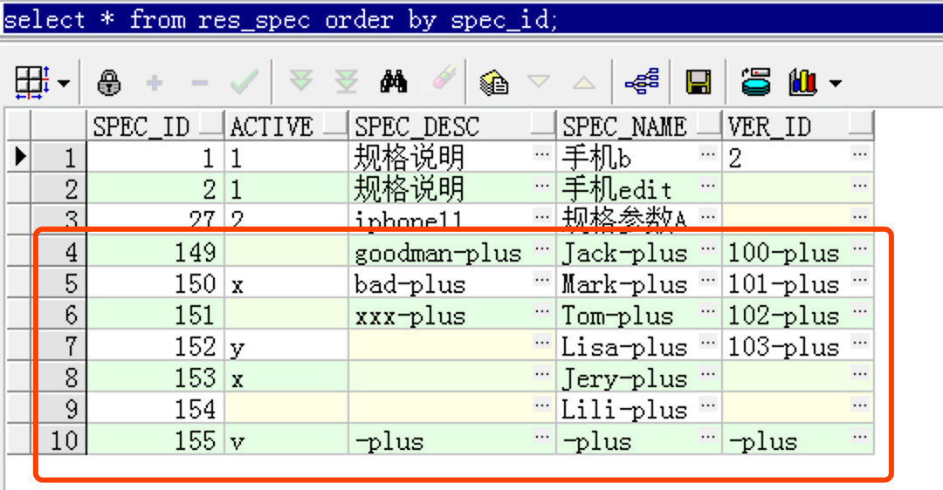

### 接口5.3:/masterfile_spec/search

参数：id,attrName,attrDesc,attrValueType,active

测试结果：fail ，部分非满参数据查询不到

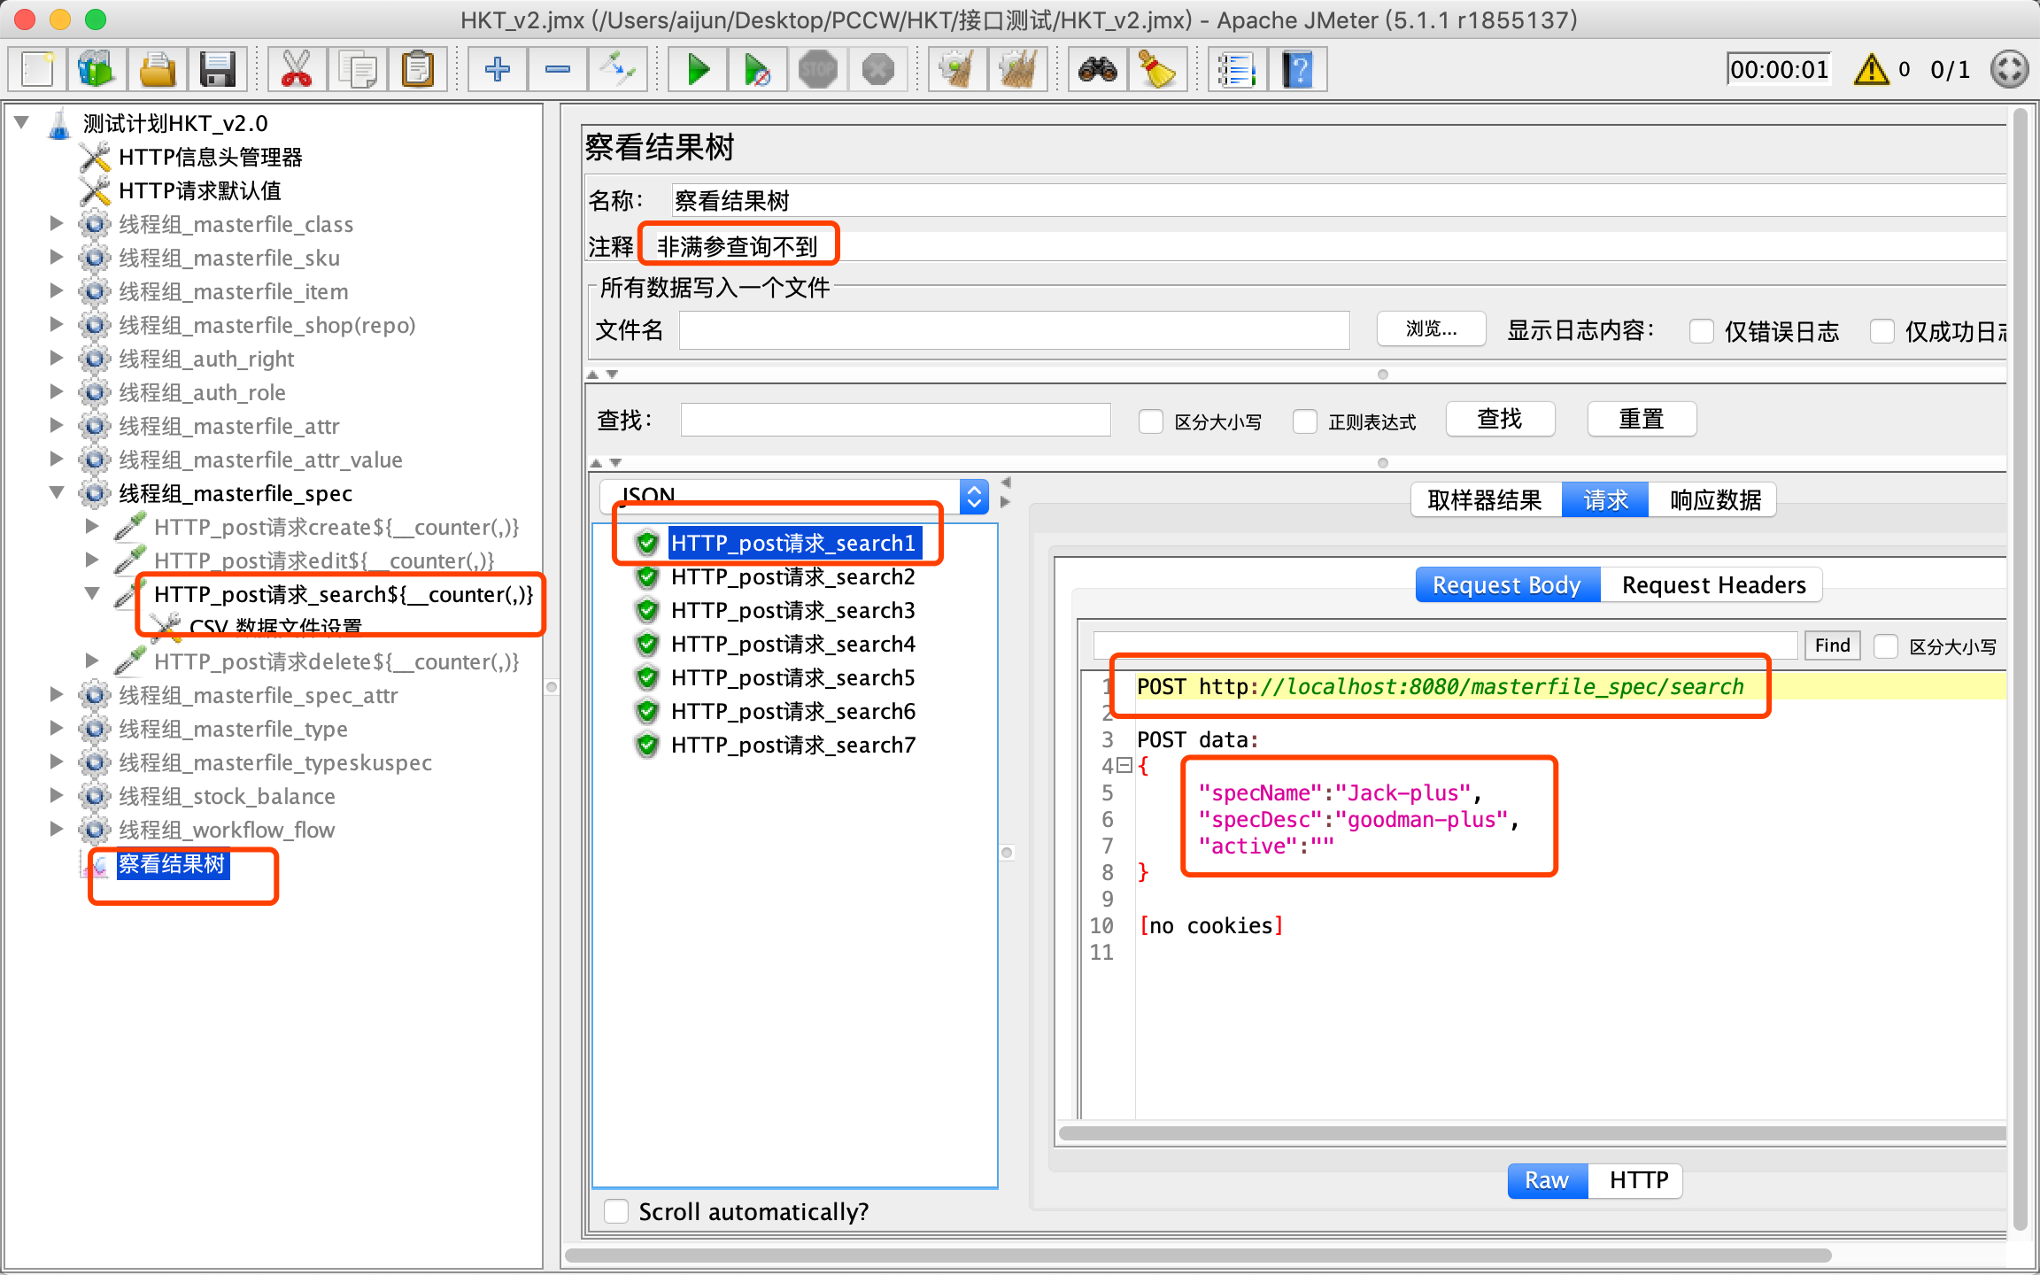

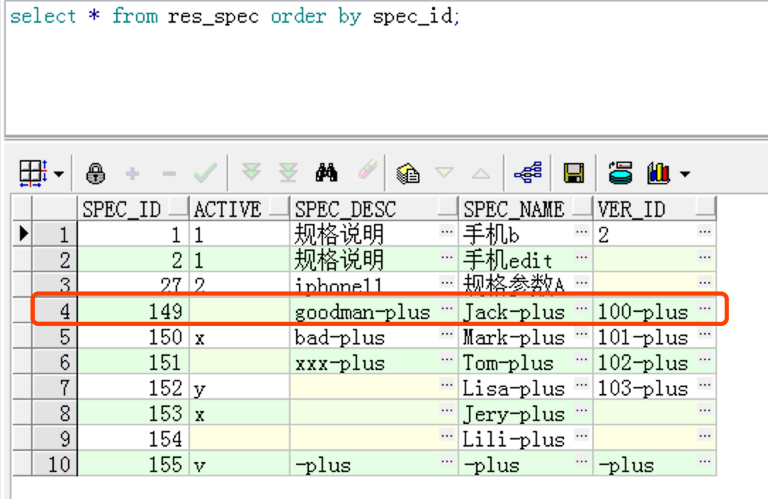

### 接口5.4:/masterfile_spec/delete

参数：ids

结果：pass

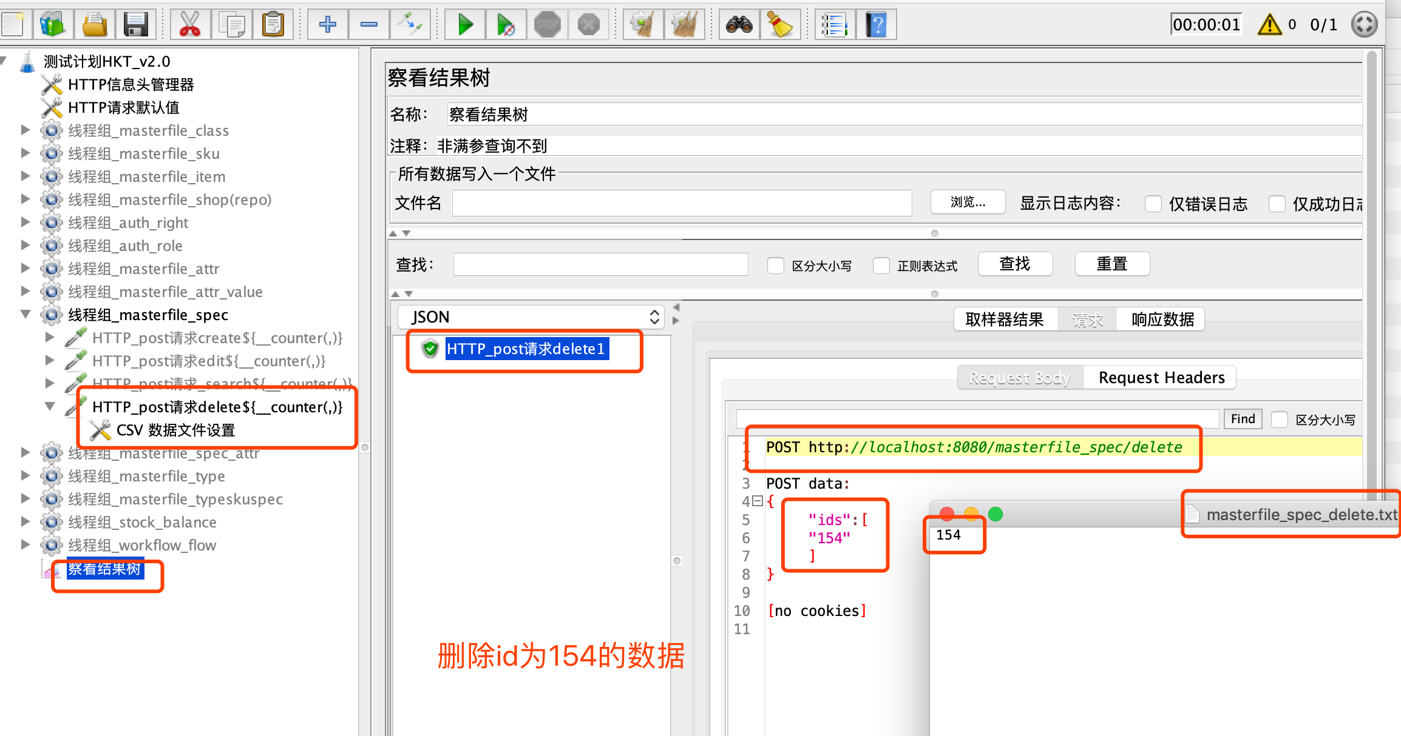

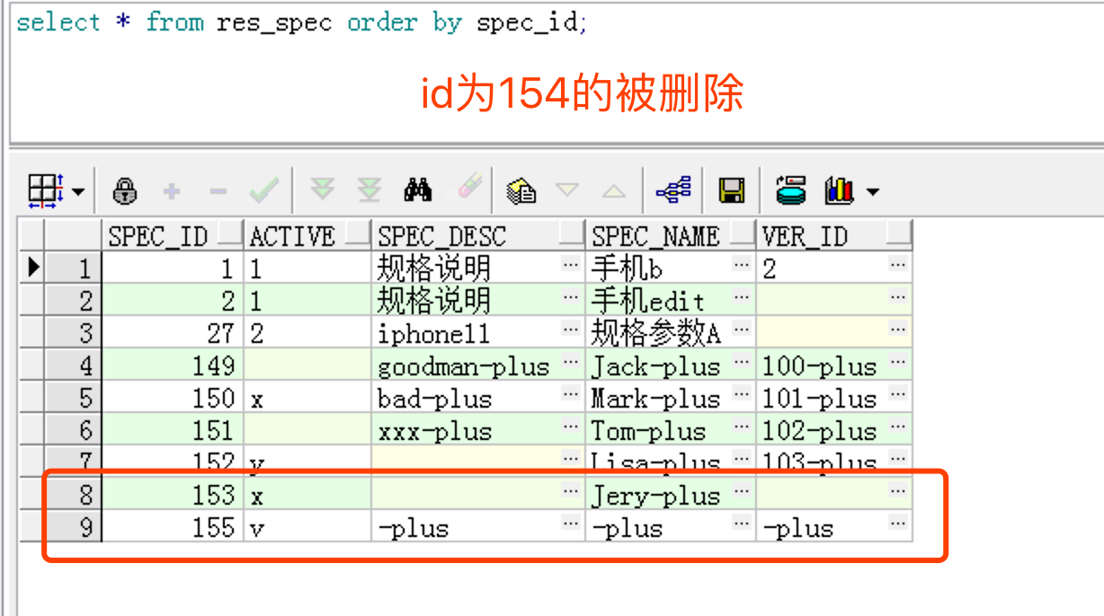

## 接口6.0:/masterfile_spec_attr

前端代码请求地址与5.0一样，待开发修改后测试。

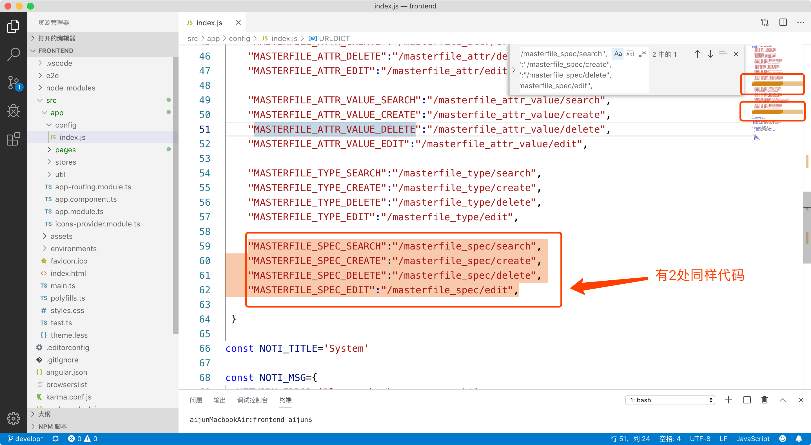

## 接口7.0:/masterfile_type

### 接口7.1:/masterfile_type/create

参数：active,typeName,typeCode,sequential,typeDesc

测试结果：pass

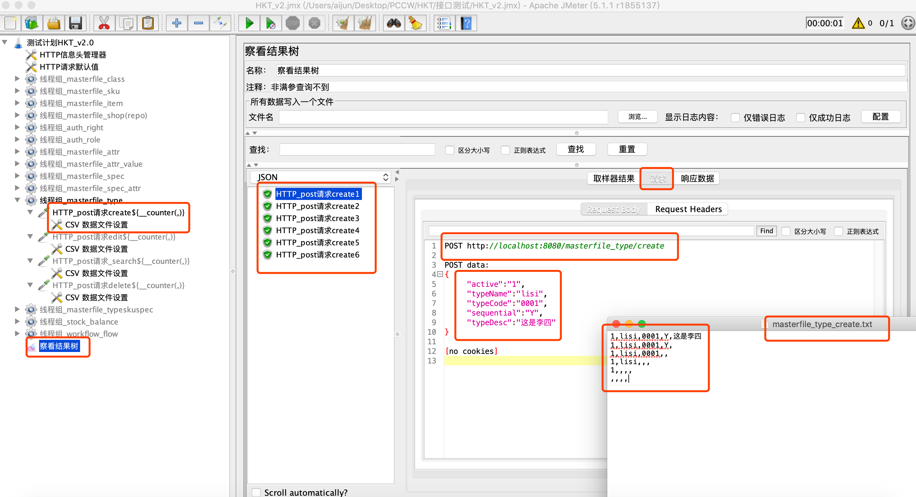

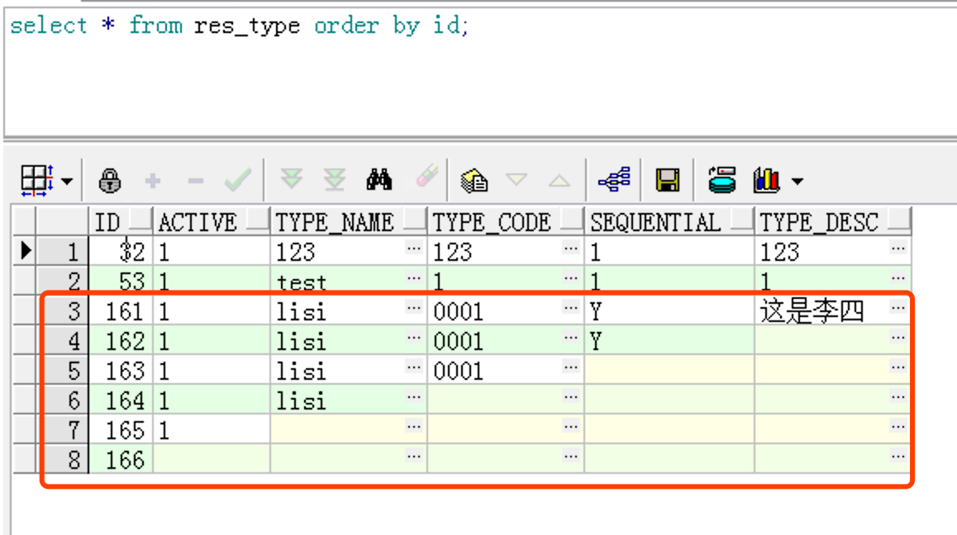

### 接口7.2:/masterfile_type/edit

参数：id,active,typeName,typeCode,sequential,typeDesc

测试结果：pass

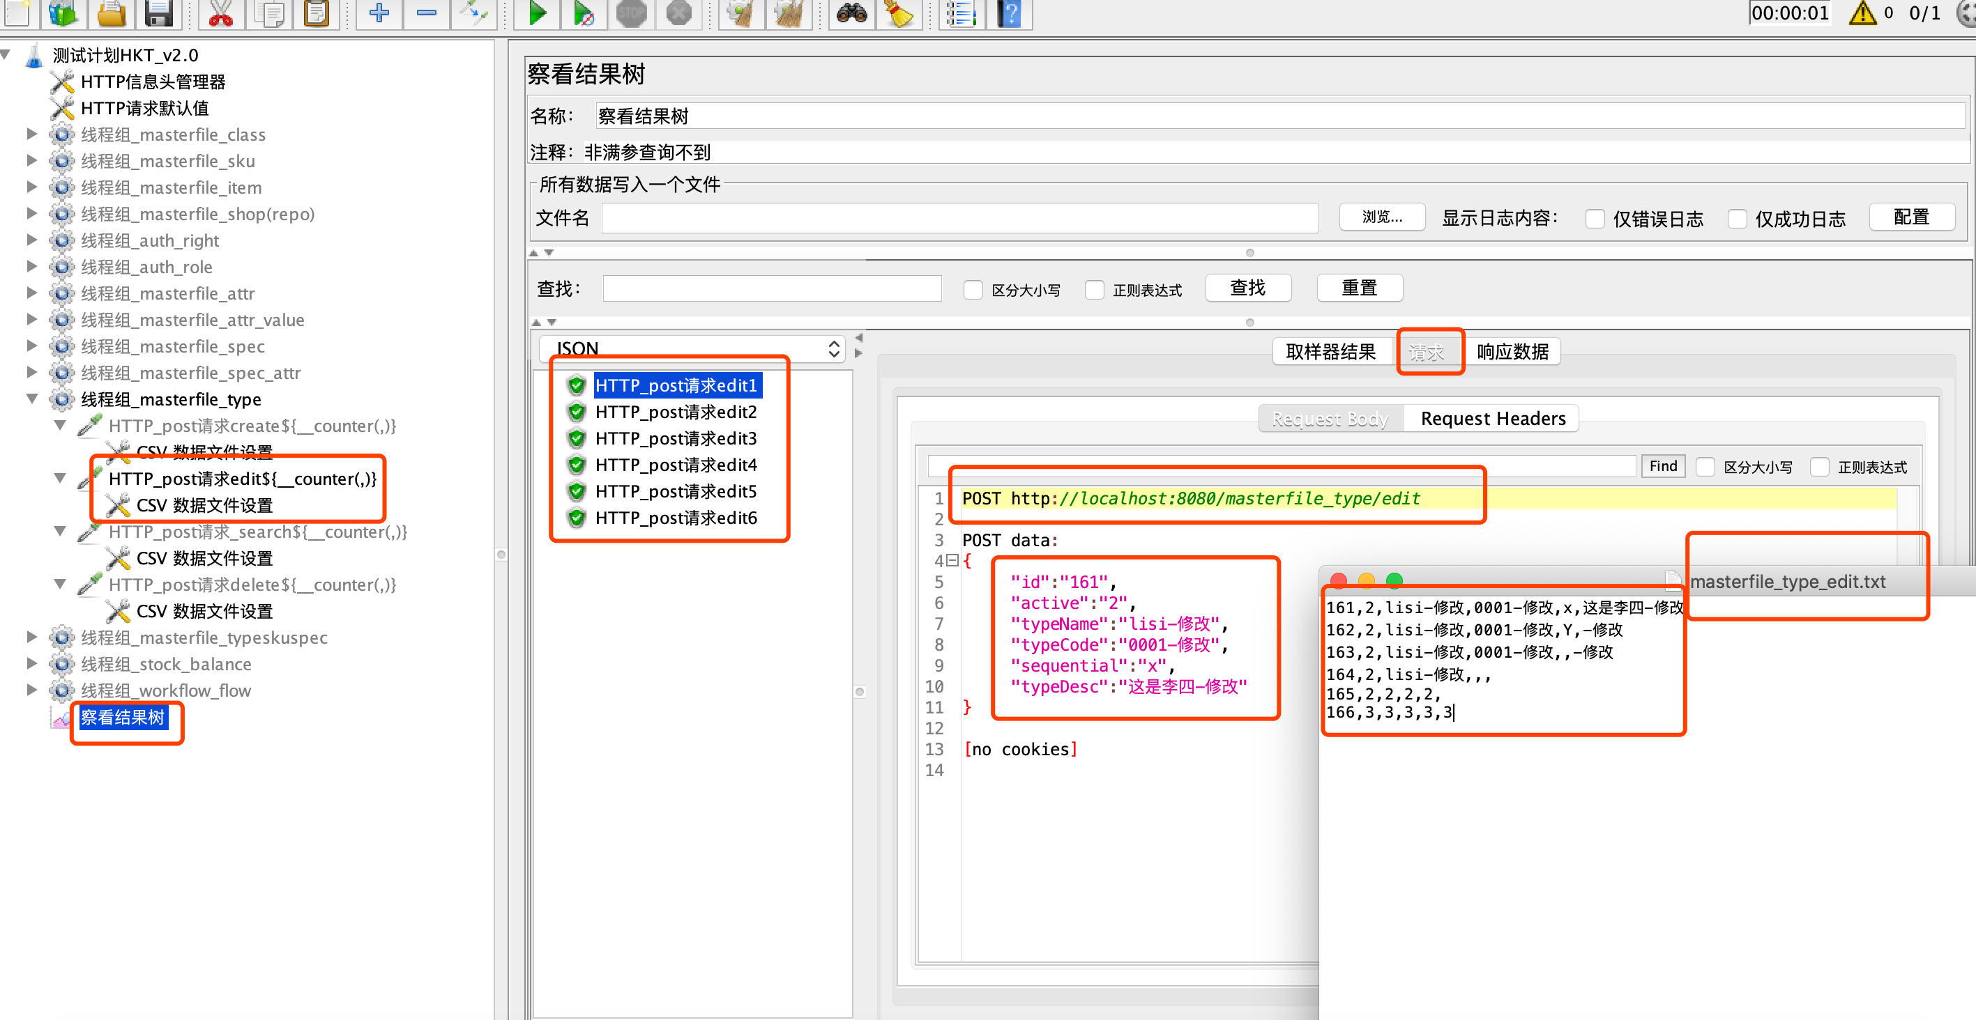

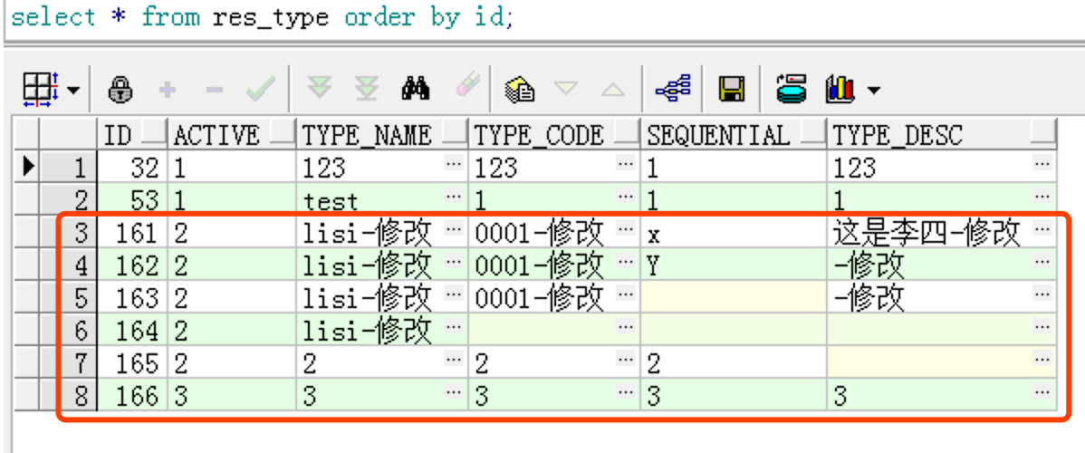

### 接口7.3:/masterfile_type/search

参数：active,typeName,typeCode,sequential,typeDesc

测试结果：fail，存在确查询不到，有的可以查询到。不知道代码的逻辑是否有什么判断

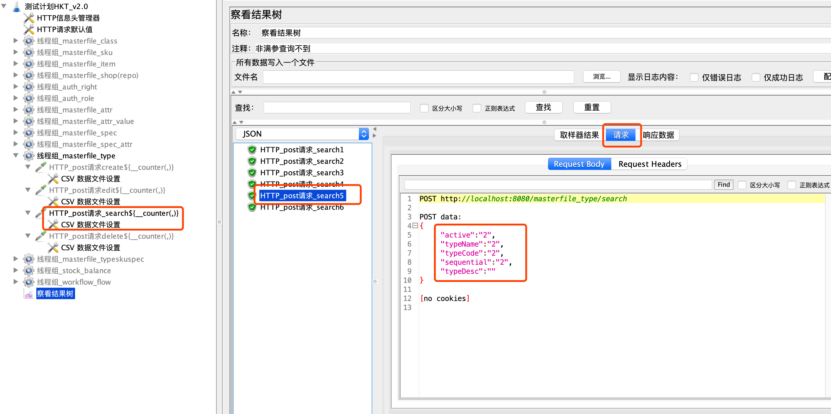

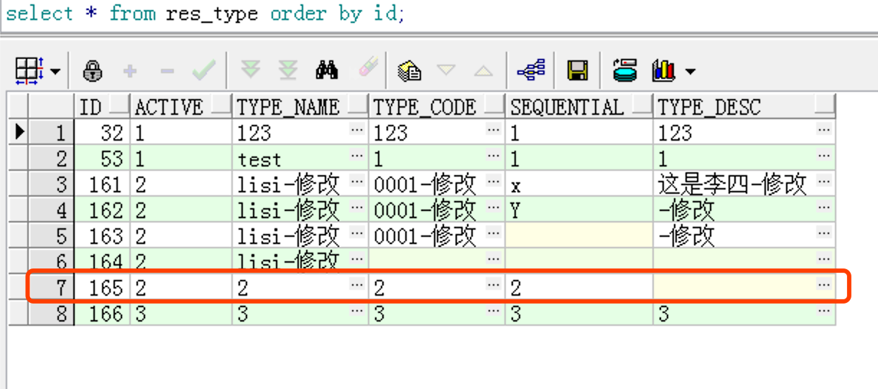

### 接口7.4:/masterfile_type/delete

参数：ids

结果：pass

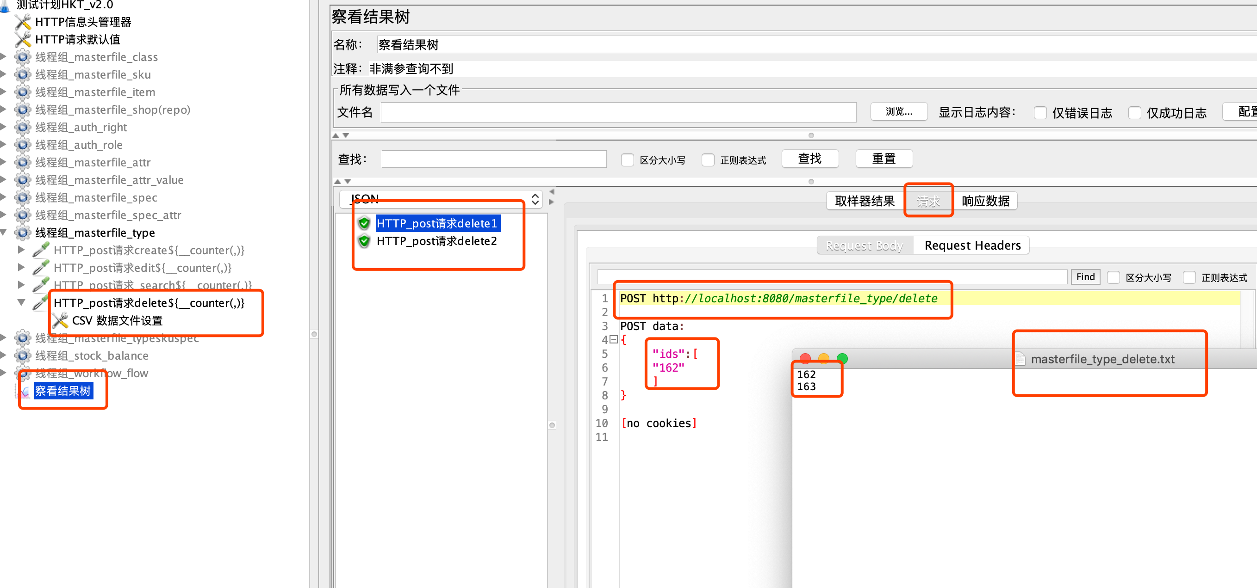

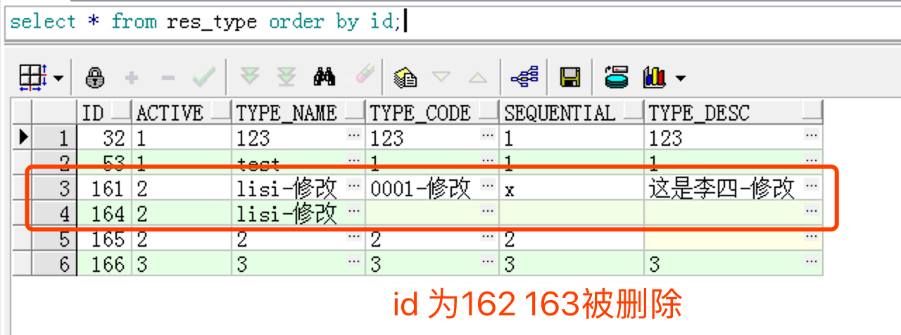

## 接口8.0:/masterfile_typeskuspec

无url

## 接口9.0:/stock_balance

无url

## **接口10.0:/workflow_flow**

### 接口10.1/workflow_flow/create

参数：flowName

结果：pass

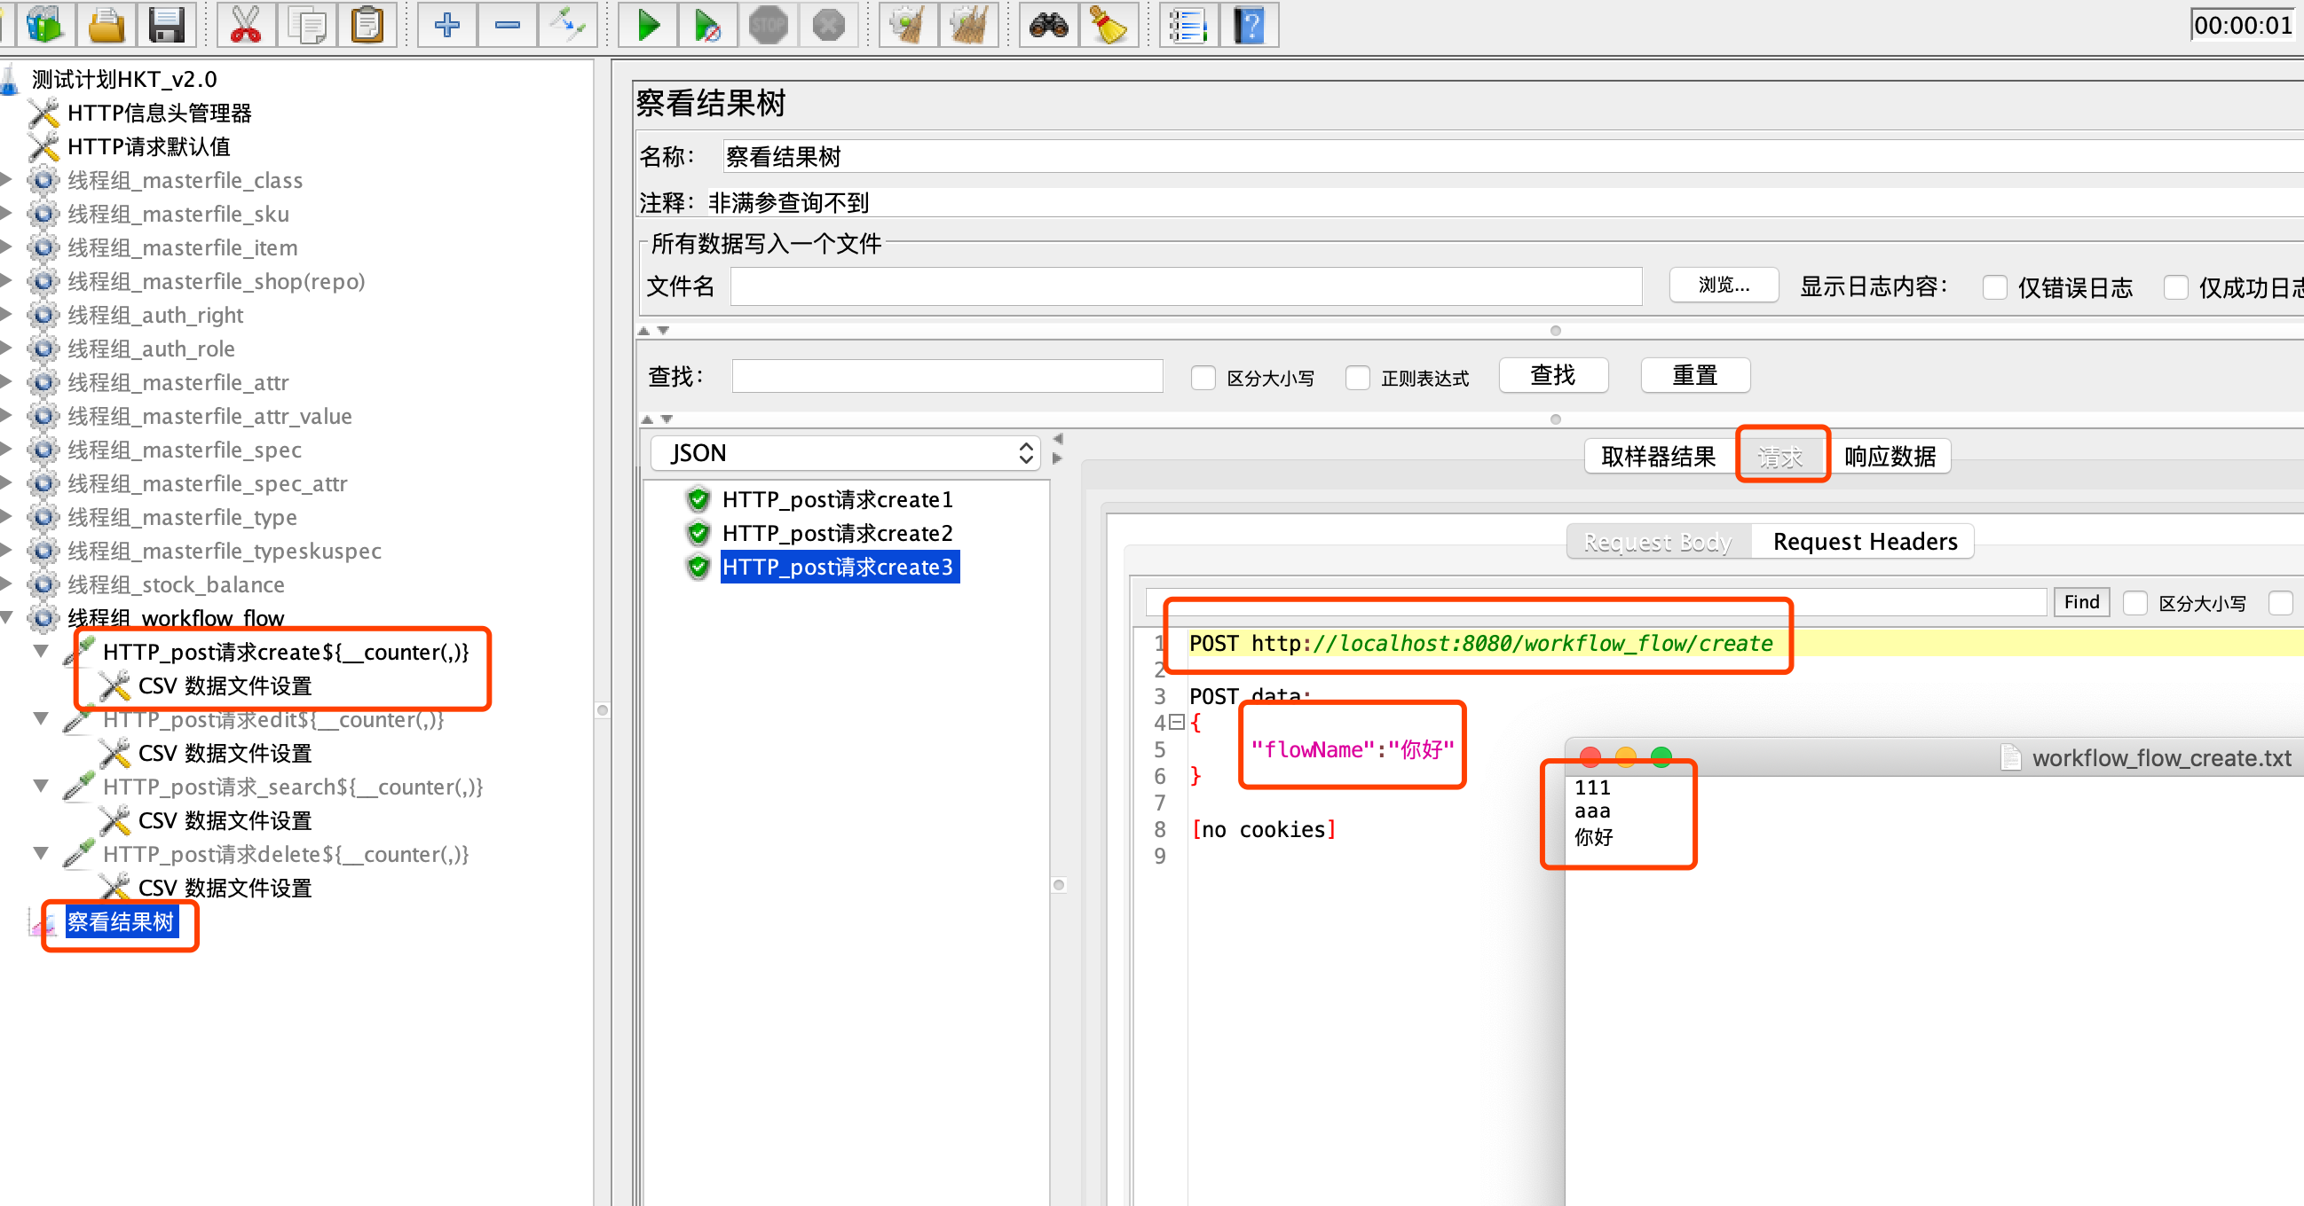

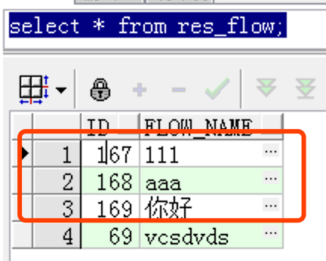

### 接口10.2/workflow_flow/edit

参数：id，flowName

结果：pass

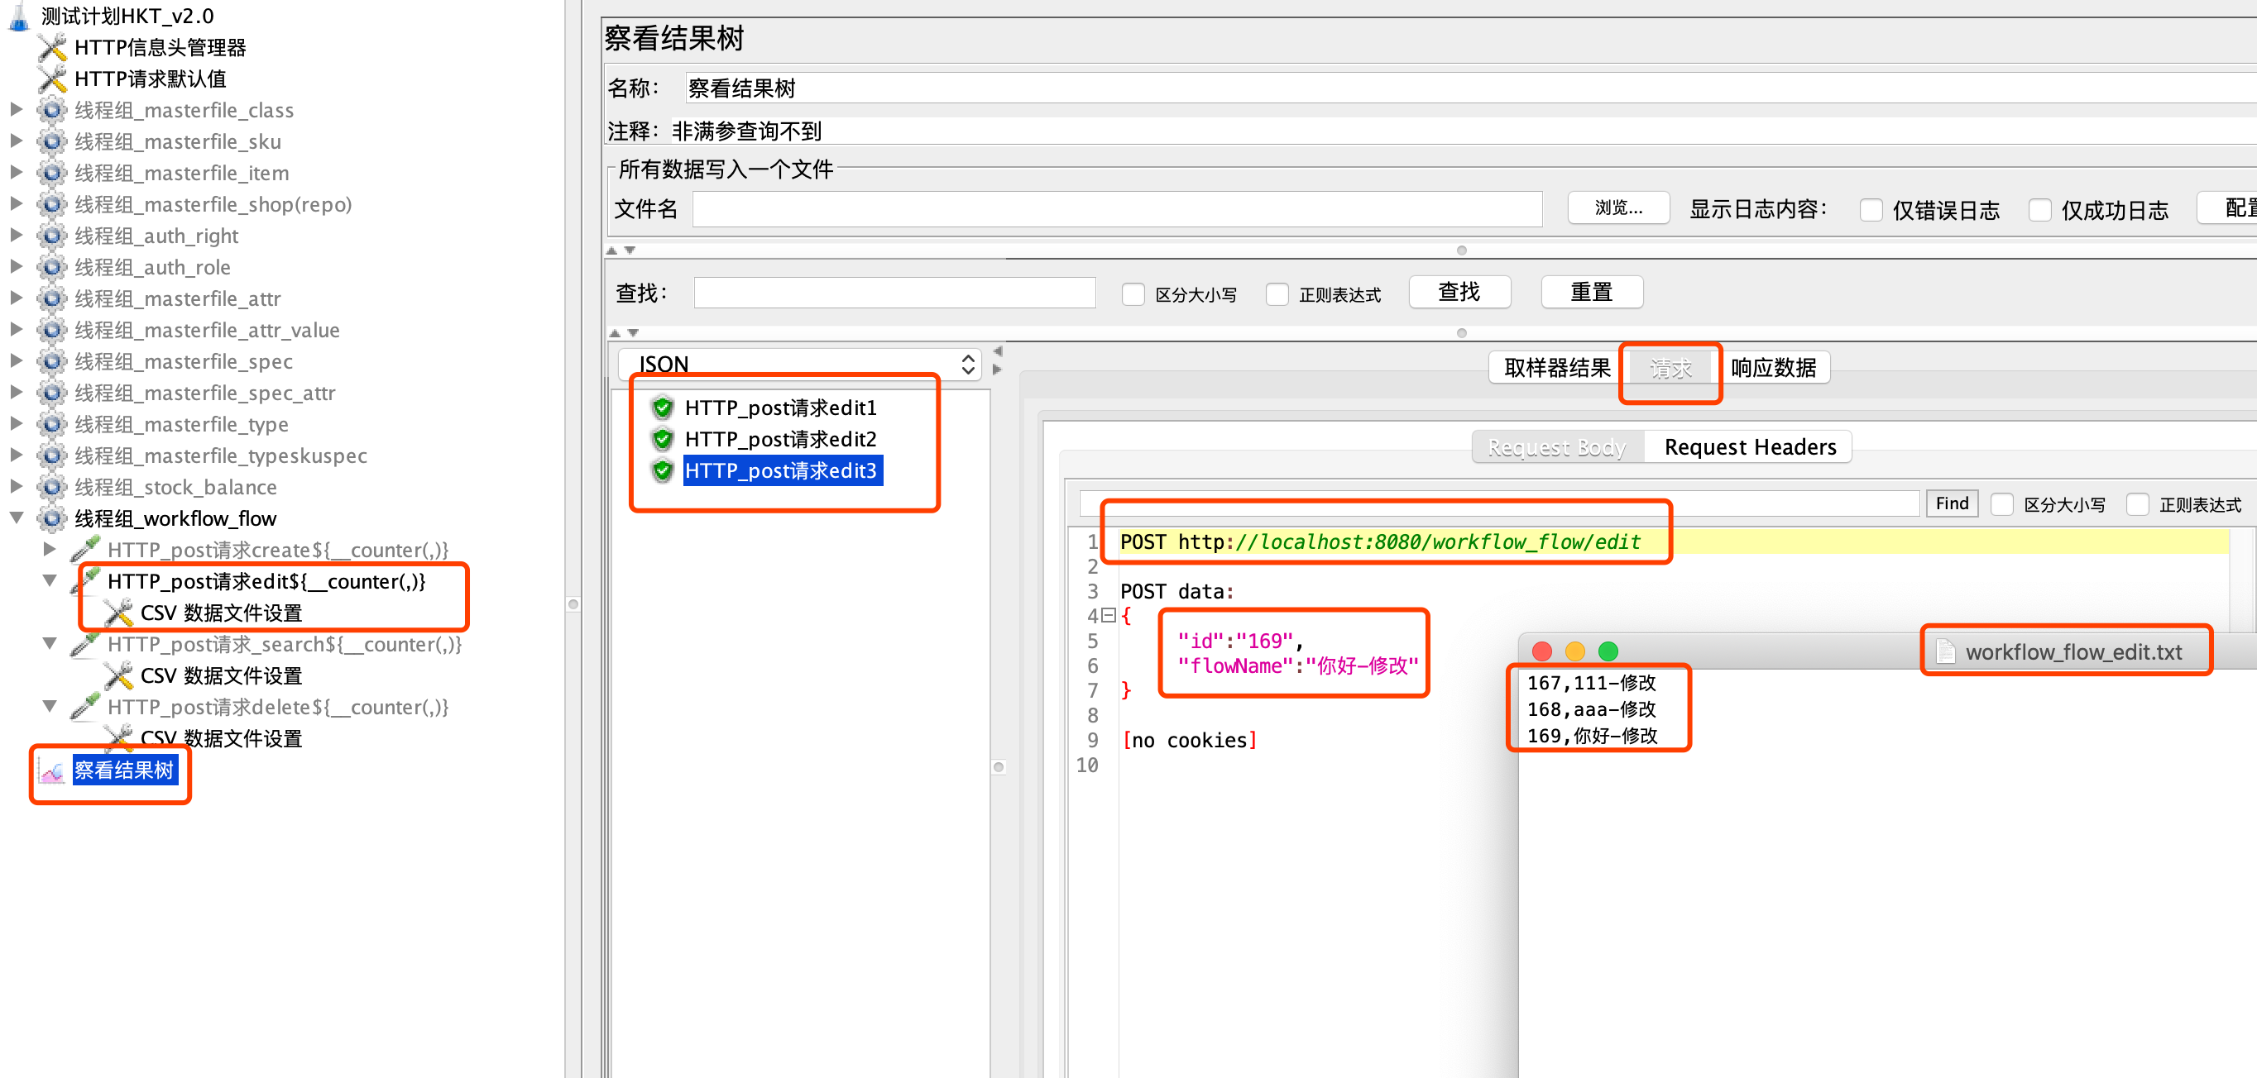

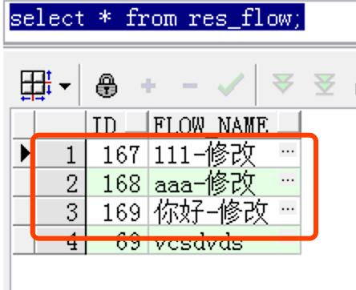

### 接口10.3/workflow_flow/search

参数：flowName

结果：pass

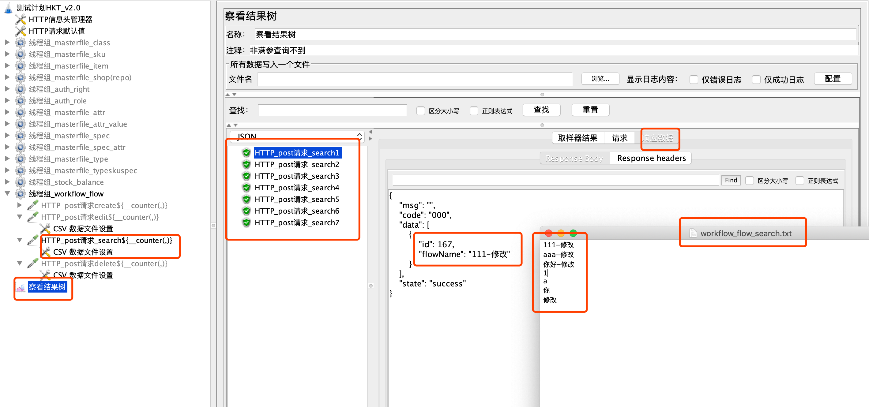

### 接口10.4/workflow_flow/delete

参数：ids

结果：pass

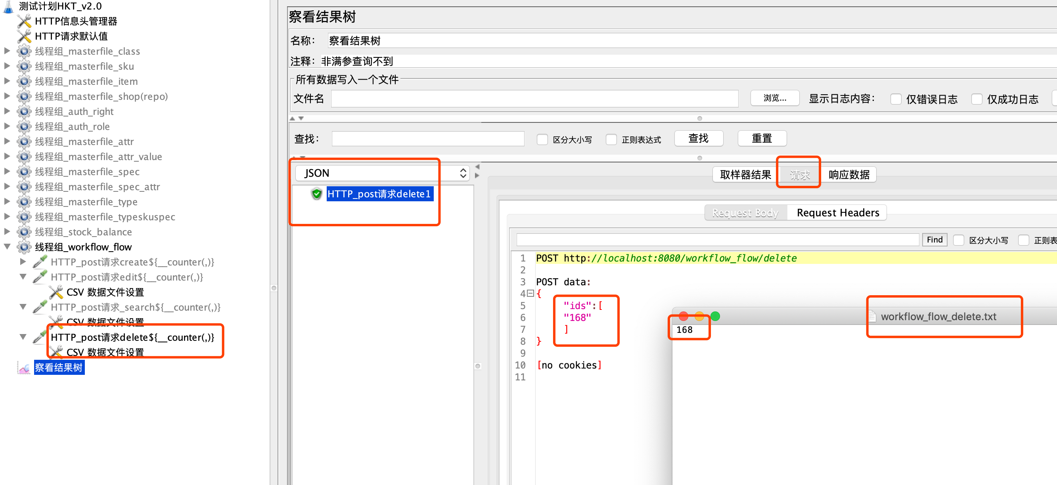

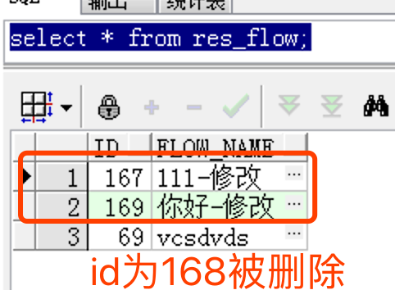

## 测试总结：

1.以下几个接口存在问题：可到对应到接口去查看具体原因(黄色标注部分)

接口3.3:/masterfile_attr/search

接口4.0:/masterfile_attr_value

接口5.3:/masterfile_spec/search

接口7.3:/masterfile_type/search

2.以下接口因前端无url，暂时没有测试。

接口6.0:/masterfile_spec_attr

接口8.0:/masterfile_typeskuspec

接口9.0:/stock_balance

3.其余接口满足基本的增删改查。